ФГБОУ ВПО «Мордовский государственный педагогический институт имени М. Е. Евсевьева»
Научно-образовательная лаборатория
«Образование и воспитание дошкольников и младших школьников
в условиях поликультурного региона»
Конкурс проектно-исследовательских работ учащихся начальных классов «Юный исследователь»

МОУ «Александровская средняя общеобразовательная школа»
Лямбирского муниципального района РМ

Исследовательская работа
« АЛОЭ – домашний доктор
на подоконнике»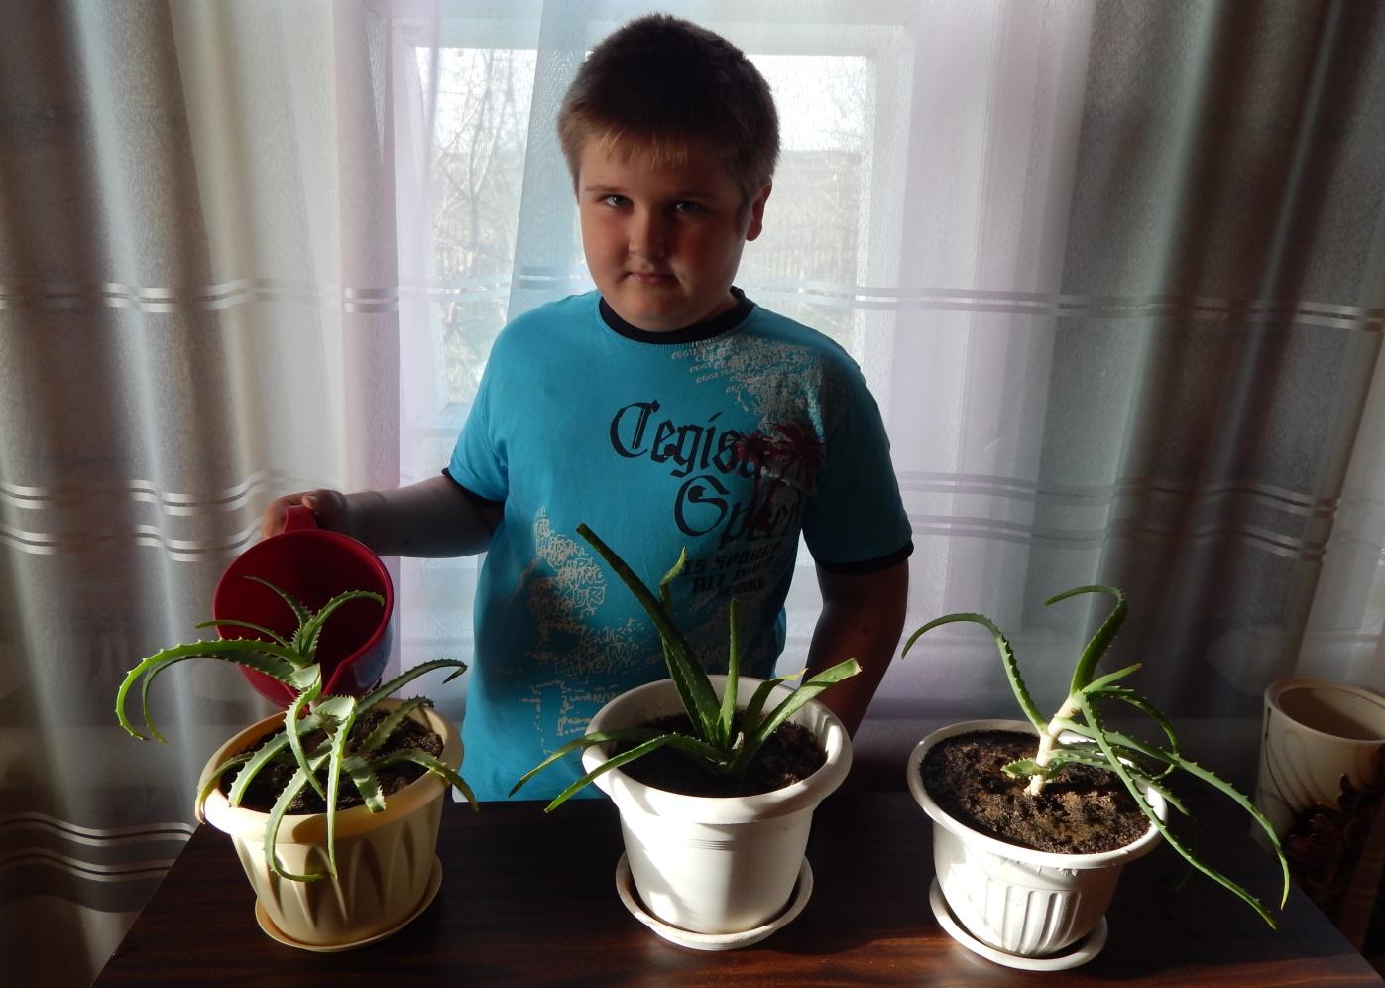
Автор: Спицин Михаил Анатольевич,
ученик 3 класса.
Руководитель: Кузнецова Ирина Александровна,
учитель начальных классов.

с. Александровка -2014 г.

СОДЕРЖАНИЕ:

Введение.......................................................................................................................................2
Глава I. Основное содержание. Алоэ - домашний доктор на подоконнике.
- Из истории цветка……….……………………………………………..…………………… 3- 4
- Разновидности алоэ…………..………………………………………..…………………… 4- 6
- Способы выращивания алоэ……………………………………………..…………………..7
- Приготовление сока алоэ……………………………………………………………………. 7
- Применение в медицине………………………………………………………………..........7
- Что лечит алоэ? ……………………………………………………………………………….8
- Применении в косметологии ………………………………………………………………..8
- Рецепты народной медицины………………………………………………………………. 8-9
- Противопоказания ………………………………………………………………………….. 9
- Выводы……………………………………………………………………………………… 9
Глава II. Практическая работа.
1. Проведение опыта с соком алоэ……………………..………………………………………. 10
2. Изучение мнения школьников об использовании алоэ………………………………….. 10-11
Заключение………………………………………………………...........................................11
Библиографический список……………………………………...........................................12

Введение
Выбор темы исследования.
В наш индустриальный век, при сильнейшим загрязнении окружающей среды просто невозможно остаться абсолютно здоровым. Мы постоянно находимся под угрозой получить целый «букет» заболеваний. Если изучить разные виды лекарственных растений, научиться правильно заготавливать и применять их, то можно предупредить и излечить много болезней и прекрасно себя чувствовать и выглядеть без применения таблеток.
Знаний в этой области у меня недостаточно, и я решил пополнить их, исследуя лекарственное растение АЛОЭ.

Цель проекта: изучение полезных свойств алоэ.
Задачи:
- изучить литературу об алоэ;
- узнать, откуда алоэ пришло в наши дома;
- выяснить, почему алоэ называют столетником;
- определить полезные свойства алоэ;
Объект исследования: алоэ
Методы:
- анализ литературы
- эксперимент
- наблюдение

Обоснование и актуальность темы: тема является актуальной, т. к. знание о полезных и целебных свойствах алоэ поможет оказать медицинскую помощь в домашних условиях без применения лекарственных препаратов.

Результат исследования: результатом исследования является выявление целебных свойств сока алоэ.
Гипотеза. Я предполагаю, что алое называют домашним доктором, потому что это растение обладает полезными лечебными свойствами.

Глава I. Основное содержание. Алоэ - домашний доктор на подоконнике.

Алоэ-это удивительное растение. Его с древних времен и по наше время до сих пор используют как в медицине, так и в производстве косметики, потому что свойства этого растения уникальны.
Для своего исследования мы вместе с мамой решили посадить алоэ. Отросток нам дала наша соседка. В апреле мы посадили первый горшок с алоэ, а земля с огорода у мамы была запасена для посадки помидоров. Это стало началом моей исследовательской работы.
Потом, изучая литературу, мы выяснили, что все виды алоэ любят песчаную или каменистую почву. Поэтому мы потом посадили ещё 2 алоэ (древовидное и алоэ Вера) с другим составом: смесь речного песка смешан с перегноем.
Со временем я заметил, что в этих горшках алоэ развивается лучше. У них листочки растут толстенькие, ровные без пятен. А алоэ в горшке с чернозёмом, листья с подгнившими пятнами, они тоньше и растение растёт медленнее.
I. 1. Из истории цветка.
Алоэ, что мы знаем и чего не знаем про него?
Я решил изучить, как сок алоэ влияет на здоровье человека. Во многих домах на подоконниках в цветочных горшках стоит это растение с плотными, узкими, длинными листьями, по краям окаймленными типами.
Я изучил энциклопедическую литературу и выяснил, что алоэ к нам перекочевало из тропиков. В корабельных журналах 18 века можно найти такие сведения. Одного русского моряка, который заболел тропической лихорадкой, пришлось оставить на берегу одного из островов Южной Америки. Через месяц корабль снова проходил мимо этого острова. Никто не думал увидеть "Робинзона" живым, но было чему изумиться. Вместо изнуренного больного все увидели полного сил здорового человека. Матрос показал всем толстые листья растений Алоэ, которые он просто жевал во время болезни. Растение называлось на местном наречии "алоэ", что в переводе на русский язык означало "Здоровье". С древних времен его использовали как лекарственное средство.
Арабский путешественник и географ Идриси в середине 7 века писал, что Александра Македонский завоевал остров Сокотра ( в Индийском океане) потому, что там производили целебный сухой сок алоэ.
У некоторых народов Ближнего Востока сохранился древний обычай вешать ветку алоэ перед входом в дом, особенно новый. Алоэ приписывали магические свойства и считали, что оно приносит долгую жизнь и благополучие обитателям домов. Висящие на домах растения долгое время жили без воды и даже цвели. От древнейшего названия этого растения произошло арабское слово «сабур», что означает «терпение, выносливость». Этим же словом – Сабур-называют сухой сгущенный сок алоэ, получаемый из его листьев.
Терпение у цветка и впрямь удивительно. Путешествуя на фрегате «Паллада», И.А. Гончаров видел на мысе Доброй Надежды цветок алоэ, который рос без всякого грунта. «посади его в пустой стакан, в банку, поставь просто на окно или повесь на стену и забудь – он будет расти, не завянет, не засохнет. Так он рос у доктора, на стене, и года в два обвил ее всю вокруг».
Удивительно, обитатель знойной Африки не потерял своих свойств в дали от родины, прижился у нас, но почему-то у нас его называют столетником.
Оказывается в комнатных условиях он никогда не цветет. За эту особенность его и назвали столетником - цветущим раз в сто лет.
Научное название этого растения – алоэ древовидное. На своей родине, в засушливых районах Южной и Тропической Африки, оно цветет ежегодно. На довольно длинных (до 80 см) цветоножках появляются густые кисти крупных алых цветков. И выглядит там алоэ иначе, чем в цветочных горшках. Это деревце, ветвящееся почти от самой земли, высотой 2-4 метра. Его ствол довольно толстый – 30 см, а листья образуют большие, густые розетки диаметром до метра. Теплолюбивому растению в Росси просто не хватает тепла и света. Столетник имеет более чем скромные по сравнению с африканскими размеры, редко достигая 80 см в высоту.

- 2. Разновидности алоэ.
Бывая в гостях, я заметил, что встречаются разные виды алоэ. Я решил выяснить, какие бывают алоэ. Оказывается алоэ – не только всем нам знакомый столетник. Это очень разнообразные по своему облику растения.
Среди них есть и многолетние травы, и деревья, и кустарники, и даже лианы. Это растения в основном Южной и Тропической Африки прилегающих островов. Известно около 350 видов алоэ.

Древовидное алоэ Aloe arborescens - наиболее широко распространено у нас в стране, лекарственное растение. Родина - мыс Доброй Надежды, Южная Африка. В комнатных условиях в умеренном климате это растение цветет крайне редко и именно с этой особенностью связано его народное название - столетник, как бы цветущий раз в сто лет, однако при хорошем уходе может цвести каждый год. В горшке алоэ древовидное дает многочисленные боковые побеги и хорошо разрастается в высоту и ширину. Листья узкие, сочные до 20-30 см длиной с шипами по краям. Растет оно очень быстро достигая высоты до 30-100 см (в природе до 3 м ) Алое древовидное очень декоративно и легко размножается черенками. | 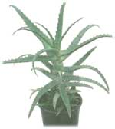  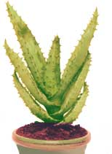
Устрашающее алоэ Aloу ferox - имеет толстые мясистые листья, с красновато-коричневыми небольшими шипами по всей поверхности, которые делают ее бородавчатой. Вырастает до 45 см. При цветении образует разветвленное колосовидное соцветие с красными цветками.

Алоэ пестрое Aloe variegata - невысокое растение, высотой до 30см. Нижняя сторона листа ладьевидная, темно-зеленая с поперечными широкими и светлыми полосами-пятнами. Вдоль краев листа тянется светлая тонкая полоска. Старые экземпляры при комнатном содержании часто снизу сбрасывают листья, что очень портит внешний вид растения. В таком случае растение срезают непосредственно под листьями и укореняют как обычно. | 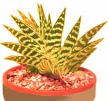
Остистное алоэ Aloe aristata - его часто путают с хавортией - многочисленные толстые листья, имеющие на нижней поверхности белесовато-прозрачные мягкие шипы. Листья расположены в виде прикорневой розетки - 8-10 см в диаметре. По краю листа проходит белая зубчатая кайма. Легко цветет весной и летом в комнатных условиях. | 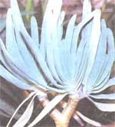
Складчатое алоэ Aloe plicatilis - небольшое деревце с коротким, ветвящимся стволом. По 10-16 сизо-зеленых листьев сидят на ветках в два ряда.

Алое Вера. Латинское название алоэ вера: Aloe barbadensis в переводе с латыни означает «истинное алое» и во всем мире славится своими чудодейственными лечебными свойствами. Это вечнозеленое растение, которое повсеместно произрастает в Восточной и Южной Африке, а также других тропических районах.
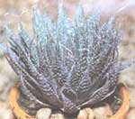
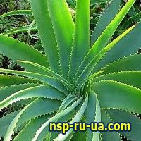
Эти и другие разновидности алоэ красивы и радуют глаз, однако, целебные свойства алоэ присущи алоэ древовидному и алоэ Вера. Именно алоэ Вера или алоэ настоящее, или алоэ барбадосское издавна известно как лекарственное.

- 3. Способы выращивания алоэ.
Высокорослые виды летом лучше выставить на открытый воздух на солнцепёк. Удобрять их нужно в это время не часто, но поливать обильно. Никогда не следует лить воду между листьями. Зимой их следует поставить в помещение температурой не выше 10 С на очень светлое место. Земля не должна быть совсем сухой, в тепле и влаге появятся хилые тонкие листья. В опрыскивании алоэ не нуждается.

- 4. Приготовление сока алоэ.
Можно приготовить сок алоэ самому. Но надо помнить, что прежде всего, куст алоэ не должен быть чересчур молодым. Максимальную пользу принесут растения старше трех лет. Листья нужно использовать «правильные» - не короче 15 сантиметров. Перед тем, как заняться их заготовкой, растение не поливают в течение двух недель. Срезать листья следует в зимне – весенний период. Для приготовления сока алоэ берут нижние или средние толстые, мясистые листья. Их следует осторожно подрезать внизу и отделить от ствола. Далее листья промывают под проточной водой, обсушивают, заворачивают в черную бумагу и держат в темном холодном месте (выдерживать листья нужно при температуре 4-8 С) в течение 12-14 дней. По истечении данного времени листья алоэ следует измельчить, залить водой в пропорции 1:3 и оставить в темном прохладном месте на 1,5 часа. Сок отжать и профильтровать. Готовить его следует непосредственно перед употреблением, так как при хранении он теряет свою активность.
- 5. Применение в медицине.
Целебные свойства алоэ известны с древнейших времен и широко использовались древними египтянами, греками, римлянами, индейцами и китайцами еще тысячу лет назад. В медицине используются листья алоэ, длина которых может достигать от одного до двух футов.
Что же полезного входит в состав сока алоэ? Изучая литературу, я выяснил, что своими волшебными лечебными свойствами алоэ обязан аллантоину, который содержится в его листьях.
Алоэ содержит натуральные антиоксиданты в форме витаминов В, комплекса витаминов С и Е, а также бета – керотин, который в организме превращается в витамин А. Все эти питательные вещества очень важны для здоровья кожи. В алоэ содержится 20 из 22 аминокислот, необходимых человеку. В алоэ древовидном содержится пектин, подавляющий рост раковых клеток; эмодин, способствующий росту нормальных клеток и тканей, но не опухолевых образований.

- 6. Что лечит алоэ?
Исследованные свойства алоэ показали, что оно способно лечить различные заболевания. Полезен сок алоэ при лечении язв, ран, при воспалительных процессах в дёснах, при некоторых глазных болезнях.
Однако листья этого растения можно использовать и в натуральном виде. Сок, который выделяется с внутренней стороны листа алоэ, обладает невероятными увлажняющими свойствами. Его можно сразу же втирать в кожу при ожогах, порезах, царапинах и воспалении кожи – сок алоэ оказывает успокаивающее действие. Кроме того алоэ можно втирать в кожу при жжении и отеках после укусов комаров.

- 7. Применение в косметологии.
Алоэ является одним из ингредиентов увлажняющих кремов для лица и средств против солнечных ожогов. Сок алоэ используется в средствах для ухода за волосами.
Рецепты народной медицины.

- 8. Рецепты народной медицины
№ 1. При истощении применяют следующий рецепт: сок алоэ - 100 мл, ядра грецкого ореха - 100 г, мед пчелиный - 100 г, лимонный сок - 100 мл. Смесь тщательно перемешивают и принимают по 1 десертной ложке за полчаса до еды. Можно готовить эту смесь без лимонного сока, а принимать в такой же дозировке.
№ 2. При истощении помогает еще одна смесь на основе алоэ: Сок алоэ - 200 мл, мед пчелиный - 300 г, вино красное сухое - 350 мл. Смесь выдерживают в течение недели в темном месте при комнатной температуре. Принимают по 1-2 чайные ложки 3 раза в день за 20-40 минут до еды.
№ 3. Для предотвращения появления морщин полезно делать протирание лица или примочки на 10 минут 2 – 3 раза в неделю свежим соком алоэ. При сухой коже после протирания и примочек на лицо наносится питательный крем. Особенно полезны маски из сока алоэ при стареющей увядающей коже (продолжительность 15 – 20 минут). Курс 20 – 25 процедур. После снятия маски вытереть лицо сухой ваткой. При плохой переносимости сока алоэ его на половину разбавляют водой. Протирание соком алоэ рекомендуется при жирной, пористой коже лица, угревой сыпи, раздражении.
№ 5. Сок алоэ, смешанный с питательным кремом, наносится на лицо через день при увядающей коже.
№ 6. С помощью алоэ можно вылечить язву желудка: пропустить через мясорубку листья алое и смешать с таким же количеством меда, настоять 10 дней и принимать внутрь по столовой ложке до еды. Достаточно 2-3 месяцев, чтобы полностью излечиться.
№ 7. Если приложить разломленный листик алоэ к свежему вздувшемуся мозолю, он очень быстро сдуется и заживёт.
№ 8. Для лечения насморка влить свежий сок алоэ по 5-6 капель в каждую ноздрю. Достаточно 2-3 вливаний с промежутком в несколько часов.

- 9. Противопоказания.
Алоэ – это натуральное эффективное средство для лечения многих болезней. Однако, следует учитывать при применении алоэ есть противопоказания, которое оно имеет, как и любое другое лечебное средство.
Не следует использовать алое:
- при заболеваниях, сопровождающихся кровотечением;
- при острых заболеваниях желудочно – кишечного тракта;
- при острых заболеваниях почек;
- при обострении сердечно – сосудистых заболеваний;
- при туберкулезе легких.
I. 10. Выводы.
- Своими волшебными лечебными свойствами алоэ обязан аллантоину, который содержится в его листьях.
- Алоэ содержит натуральные антиоксиданты в форме витаминов B, комплекса витаминов C и E, а также бета-каротин, который в организме превращается в витамин А. Все эти питательные вещества очень важны для здоровья кожи.
- Наибольшую силу имеет сок листьев возрастом от 3-х лет и старше.
- Он используется и в бесчисленном количестве косметических средств и для ухода за волосами.

- Практическая работа.
- Проведение опыта с соком алоэ.
Ситуация 1.
Мой папа работает агрономом. Летом я с ним часто бывал на току на уборке зерна. И у меня от зерновой пыли начался кожный зуд. На груди я расчесал кожу до волдырей. Мама мне втирала в больные места свежий сок алоэ. Зуд успокаивался, ранки заживали быстрее.
Ситуация 2.
Летом я падал с велосипеда. На коленях и руке сильно ободрал кожу. Мама привязала мне листок алоэ мякотью на ранки и делала перевязки через 2 часа. Ранки у меня зажили быстро. Я считаю, что этому заживлению помог алоэ.
Ситуация 3.
Наша соседка выращивала на своём огороде хороший сорт тыквы. А так как лето было дождливое, то некоторые тыквы стали загнивать. Она (по совету знакомой) срезала гниль на тыкве и обрабатывала срез соком алоэ. Вскоре пораженные места заживали, а тыква росла дальше.
- Изучение мнения школьников об использовании алоэ.
Мною было проведено анкетирование среди одноклассников и учащихся 4 класса.
Были опрошены ученики 3 и 4 класса.
Анкета состояла из следующих вопросов:
Анкета:
- Имеется ли алоэ у вас дома?
- Знаете ли вы о полезных свойствах алоэ?
- Используете ли вы полезные свойства алоэ?
- Хотите ли больше узнать об этом растении?
Ответы на эти вопросы были различные, проанализировав все результаты, я составил таблицу.
№ | Вопрос | Результат
 |  | 3 класс | 4 класс
1. | Имеется ли у вас дома алоэ? | Да 32% | Да 37%
2. | Знаете ли вы о полезных свойствах алоэ? | Да 62 % | Да 36%
3 | Используете ли вы полезные свойства алоэ? Как? | Да 30% | Да 28%
4 | Хотите ли больше узнать об этом растении? | Да 100 % | Да 100%

Результаты анкетирования:
- Имеют алоэ дома- 69%
- О полезных свойствах информировано - 98% ;
- Используют полезные свойства алоэ - 58%;
- Чаще всего алоэ используют как ранозаживляющее средство – 32% .
- От солнечных ожогов – 18% .
- При больном горле – 12%.
- Хотели бы больше узнать об этом растении все респонденты- 100%.
Заключение.
Таким образом, изучив статьи об алоэ, информацию в сети Интернет, я пришёл к выводу, что алоэ очень интересное и полезное растение.
Его называют королем комнатных растений. Королевскую корону он получил за свои уникальные целебные свойства. Алоэ во всем мире славится своими чудодейственными лечебными свойствами. В качестве лекарственного сырья используют сок листьев алоэ. Жаль, что растение это нынче не в моде.
Я убедился в том, что «наш домашний доктор» действительно самое удивительное и уникальное растение на Земле. Я уверен в том, что чудо – алоэ поможет всем живущим на Земле сохранить своё здоровье и жить на «здоровой планете».
Узнав о полезных свойствах этого растения, я поделился своими знаниями перед одноклассниками на уроке окружающего мира и посоветовал всем посадить это чудо растения у себя дома.

Библиографический список:
- Багрова Л.А. . «Я познаю мир.- ООО, Издательство АСТ»,1998. стр. 428-432.
- Мерло А.С. «Комнатные цветочные растения». –Минск «Урожай» 1978. стр.65-66
- Я познаю мир: Дет. энцикл.: Растения сост. Л. А. Багрова; Худож. А.В. Кардашук, О.М. Войтенко; Под. Общ. Ред. О.Г. Хинн. – М.: ООО «Фирма Издательство АСТ, 1998.-512.
- Михайлова И.А. Новая энциклопедия домашнего хозяйства/ И.А. Михайлова . – М. : Эксмо, 2011 – Растительная аптека в квартире. с. 480
- Неприхотливые комнатные растения. Практическое руководство. АСТ Астрель. Москва 2001. С. 97-98
- http://herbalogya.ru/library/aloe.php Алоэ
- http://mirsovetov.ru/a/medicine/others/aloe.html лечебные свойства
- http://ru.wikipedia.org/wiki/%C0%EB%EE%FD википедия
- http://www.sestrenka.ru/s109 алоэ

Приложение
